Documento Técnico

Hemos leído el product backlog, creando una tarea para cada entrada. En el sprint planning hemos asignado cada tarea a una persona.

Se han creado cuatro columnas para las tareas, To do, que son tareas que están pendientes de realizarse, In progress, que son tareas en progreso, To Check, que son tareas realizadas y necesitan verificar que están hechas, y la columna de Done, que son tareas hechas.

Hemos definido el concepto de hecho de forma común en un documento.

En el sprint las hemos hecho.

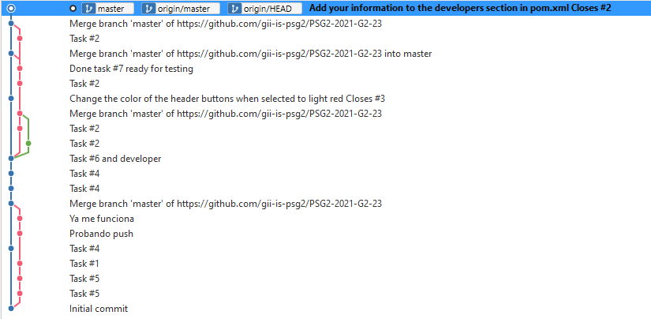

En la tarea #2 para crear una entrada developer en el pom.xml, se generó conflictos porque estábamos escribiendo al mismo fichero. Para solucionarlo hemos hecho merge con el pull request y volver a hacer push al repositorio.